Assignment #4

通訊三、109208001、曾翎喬

1. 編譯結果



1. 執行結果

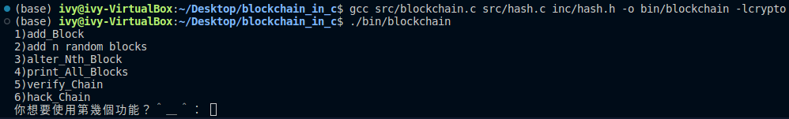

1. Flowchart

